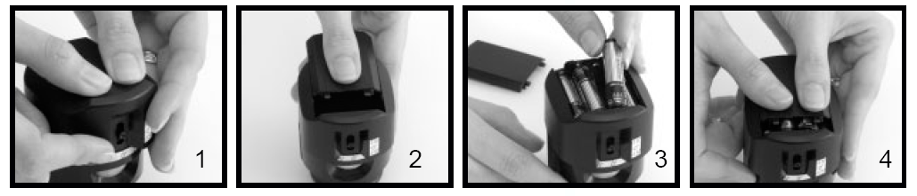
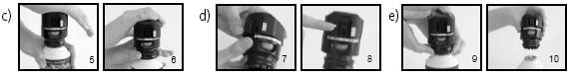
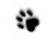PRÍPRAVA sssCAT zariadenia

- Vyberte z balenia zariadenie s pohybovým senzorom a náplň.
- Snímte kryt bateriek: zatlačte na kryt (1) a posuňte ho smerom dozadu (2). Vložte 4x AAA baterky (3). Zasuňte kryt na miesto (4).
- Založte zariadenie so senzorom pohybu na sprejovú nádobu – zatlačte smerom nahol (5). Zariadenie sa na nádobu upne. Zasuňte krúžok smerom nadol pre bezpečné upnutie.

- Môžete ľubovoľne nastaviť smer spreju podľa očakávanej situácie/miesta použitia spreju. Sprej sa dá nastaviť aj smerom hore a dole (7,8).

- Na zloženie senzoru pohybu z nádoby, zatlačte krúžok smerom nahor a snímte hornú časť (9,10).

- aktivované pomocou pohybového senzoru používa 4x AAA baterky (nutné samostatne dokúpiť)
- bez pachu, nezanecháva stopy
- odpudzuje mačky do okruhu 1 metra
- smer spreju je nastaviteľný (aj hore/dole)
- používanie si nevyžaduje tréning
- 100% bezpečné pre ľudí, zvieratá a životné prostredie
- vhodné aj na použitie vonku (odplaší aj iné nežiaduce zvieratká)
- sprej vystrekne približne 500x

Záručné podmienky
  - Záručná lehota je 2 roky od dátumu predaja a vzťahuje sa na všetky výrobné vady
Záruka sa nevzťahuje na:
  - poškodenie výrobku mechanicky, z dôvodu nesprávneho alebo nešetrného zaobchádzania s výrobkom
  - vady spôsobené ponorením výrobku, ohňom, hryzeniu a pod.
  - vady spôsobené neodborným zásahom do funkcií zariadenia inými osobami ako spoločnosťou Multivet
  - vady spôsobené tým, že sa s pohybovým senzorom použil iný sprej ako odporúča výrobca (sssCat náhradný sprej)

CZ
PŘÍPRAVA sssCAT zařízení

- Vyjměte z balení zařízení s pohybovým senzorem a náplň.
- Sejměte kryt baterek: zatlačte na kryt (1) a posuňte jej směrem dozadu (2). Vložte 4x AAA baterky (3). Zasuňte kryt na místo (4).
- Založte zařízení se senzorem pohybu na sprejovou nádobu - zatlačte směrem nahnul (5). Zařízení se na nádobu upne. Zasuňte kroužek směrem dolů pro bezpečné upnutí.
- Můžete libovolně nastavit směr spreje podle očekávané situace / místa použití spreje. Sprej se dá nastavit i směrem nahoru a dolů (7,8).
- Na složení senzoru pohybu z nádoby, zatlačte kroužek směrem nahoru a sejměte horní část (9,10).

• aktivovány pomocí pohybového senzoru používá 4x AAA baterky (nutno samostatně dokoupit)
• bez pachu, nezanechává stopy
• odpuzuje kočky do okruhu 1 metru
• směr spreje je nastavitelný (i nahoru / dolů)
• používání nevyžaduje trénink
• 100% bezpečné pro člověka, zvířata a životní prostředí
• vhodné i pro venkovní použití (zaplašil i jiné nežádoucí zvířátka)
• sprej vystříkne přibližně 500x

Záruční podmínky
• Záruční lhůta je 2 roky od data prodeje a vztahuje se na všechny výrobní vady
Záruka se nevztahuje na:
• poškození výrobku mechanicky, z důvodu nesprávného nebo nešetrného zacházení s výrobkem
• vady způsobené ponořením výrobku, ohněm, kousání a pod.
• vady způsobené neodborným zásahem do funkcí zařízení jinými osobami než společností Multivet
• vady způsobené tím, že se s pohybovým senzorem použil jiný sprej než doporučuje výrobce (sssCat náhradní sprej)

